Рогозин предупредил об угрозе третьей мировой войны
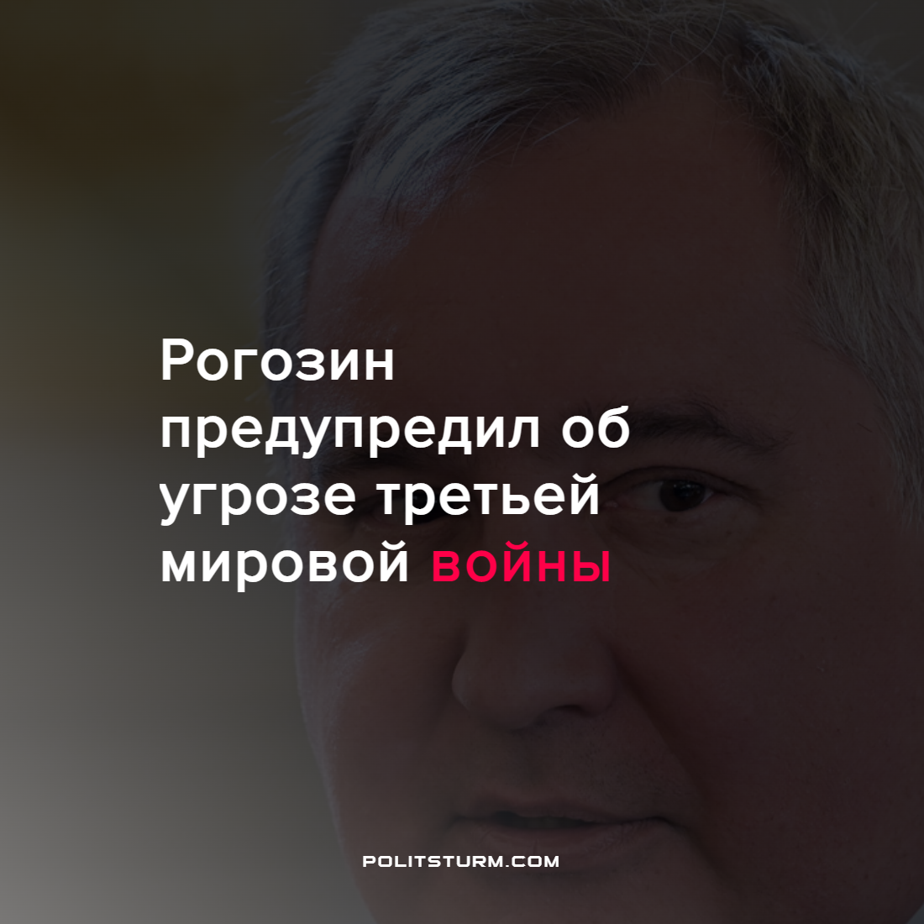

Оригинальная статья
2022-04-25
1 мин. на чтение

Глава Роскосмоса Дмитрий Рогозин заявил, что уничтожение космического аппарата будет означать начало третьей мировой войны.

«Надо иметь в виду, что разрушение чужого космического аппарата — это третья мировая война. То есть это casus belli [формальный повод для объявления войны – прим. ред.] однозначно совершенно.»
Всякое поле человеческой деятельности капиталисты норовят превратить в поле битвы. Ведомые неразрешимыми противоречиями, они ведут постоянное наступление друг на друга. Говоря о стремлении к миру, они проводят “красные линии” везде, куда могут дотянуться.
Капиталисты всего мира беспрестанно готовятся к войне и с лёгкостью говорят о ней, поскольку расплачиваться за это безрассудство не им. Все тяготы войны всегда ложатся на плечи трудового народа, вынужденного трудом и жизнями оплачивать чужие амбиции.
Война – есть неизбежный итог соперничества частных капиталов. Рабочие всего мира смогут сбросить с себя это бремя, только дав согласованный отпор капиталу. Только социализм, власть трудящихся, принесёт народам долгожданный мир.
Источник: РБК — «Рогозин предупредил о третьей мировой из-за противоспутникового оружия» от 23 апреля 2022 г.

Оригинальная статья

